2.東京都 街並み散策
14.増上寺・桜 上下

増上寺 ・桜 上（ 地蔵・徳川将軍家霊廟）
訪問日 2024.4.6
増上寺は、浄土宗の七大本山の一つです。
酉誉聖聰（ゆうよしょうそう）上人によって、江戸貝塚（現在の千代田区平河町付近）の地に、浄土宗正統根本念仏道場として創建され、関東における浄土宗教学の殿堂として宗門の発展に寄与してきました。
安倍晋三元首相の葬儀が営まれた。
スライド写真ブログ https://ameblo.jp/harumichinishimura/entry-12847678749.html
ビデオ動画YouTube https://youtu.be/FpumMyZswZw
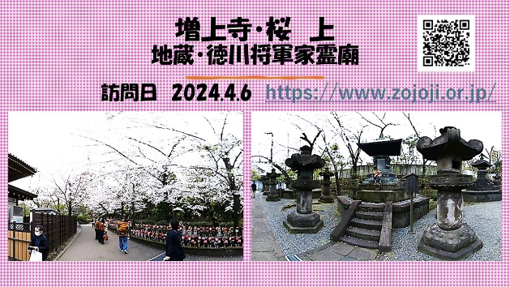
増上寺・桜 下 (舞楽還城楽 ・双盤念仏)
訪問日 2024.4.6
舞楽 還城楽
還城楽【げんじょうらく】
雅楽(ががく)の舞楽(ぶがく)曲名。
胡人(中国北方の未開地方の人)の扮装による一人舞。
舞台中央に置かれた作り物のヘビのまわりを舞いながら回り，
ついにそれを捕らえるという筋。
双盤念仏（そうばんねんぶつ）
双盤を打ちながら念仏を唱える引声念仏です。
（引声念仏...音楽的な調べに乗せて歌う形の念仏）
「東京都無形民俗文化財（風俗習慣）」に指定
スライド写真ブログ https://ameblo.jp/harumichinishimura/entry-12847805474.html
ビデオ動画YouTube https://youtu.be/zlDdZBtCWyQ
